QUESTÃO
Observe o desenho em cinza na malha quadriculada abaixo.

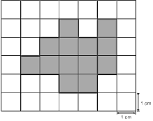

Maria calculou o perímetro desse desenho de maneira correta. Qual resultado encontrado por Maria?

(A) 13 cm
(B) 20 cm
(C) 28 cm
(D) 42 cm

GABARITO: B

